Повседневная жизнь невозможна без заботы о своем сердце. Этому важному человеческому органу посвящен международный праздник.
Мероприятия Всемирного дня сердца призваны объединить людей всех стран в борьбе с сердечно-сосудистыми заболеваниями. В рамках глобальной компании проходят конференции, семинары, обучающие мероприятия, где специалисты делятся рекомендациями с людьми, страдающими сердечно-сосудистыми болезнями и теми, кто хочет сохранить здоровье и активность на долгие годы.
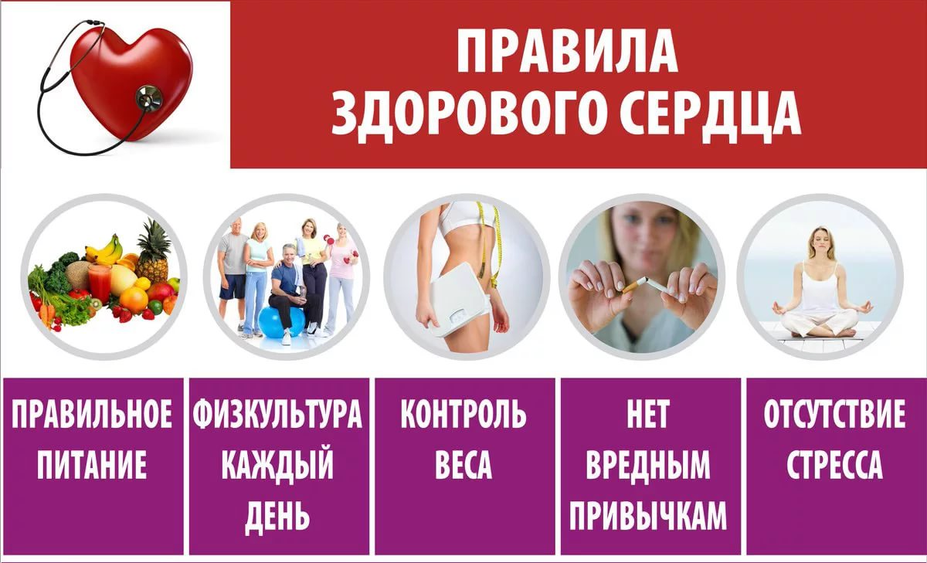
Пропаганда здорового образа жизни направлена на снижение рисков болезней сердца. А для этого врачи призывают:
*Полчаса физической активности. При этом тренировки должны проводиться пять раз в неделю. Помните о том, что активность может быть умеренной.
*В рацион необходимо включать фрукты, овощи.
*В день рекомендуется употреблять не больше пяти граммов соли (одна чайная ложка). В обязательном порядке контролируйте размеры порций. Даже дети должны питаться правильно.
*Активное и пассивное курение необходимо исключить, ведь в каждом из этих двух случаев предполагается серьезный вред.
*Взрослые люди должны внимательно следить за уровнем артериального давления, ведь именно он определяет во многом риск развития ССЗ.
*Контролировать уровень холестерина и глюкозы следует раз в год
с тридцати пяти лет. Однако, если наследственность является неблагоприятной, проверки рекомендуется проводить с двадцати лет.
Каждая профилактическая мера позволяет сохранять сердце в здоровом состоянии и наслаждаться жизнью.
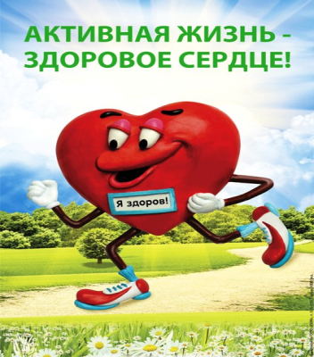

ЗДОРОВОЕ СЕРДЦЕ - ЗАЛОГ ДОЛГОЛЕТИЯ

И КРЕПКОГО ЗДОРОВЬЯ.

